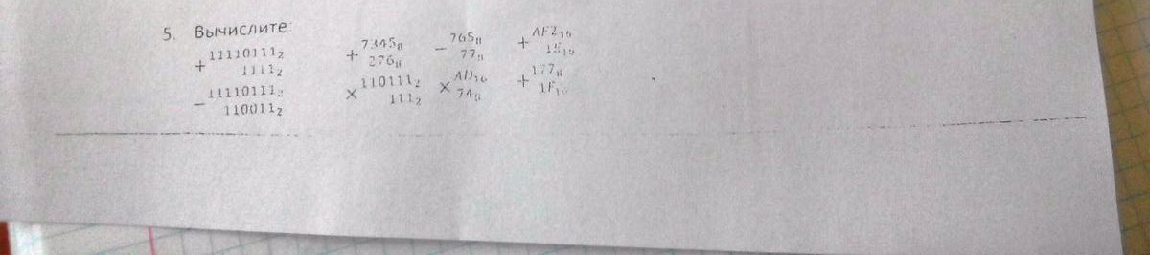
Вопрос 1.
В четверичной системе счисления.

Вопрос 2.
Переведем все числа в одну систему счисления:
1111110111₂=1015₁₀
AF2₁₆=2802₁₀
765₈=501₁₀
А теперь сравнить нет ничего сложного.

Вопрос 3.
А) находим общее количество символов:
13*10*30=3900
В) в стандартной кодировке (например КОИ-8) один символ кодируется 8 битами, поэтому 3900*8=31200 бит = 3900 байт.

Вопрос 4.
Двоичная | Восьмеричная | Десятичная | Шестнадцатеричная
111100111 | 747 | 487 | 1E7
1010110 | 126 | 86 | 56
1111001111,01 | 1717,2 | 975,25 | 3CF,4
10100010,0101 | 242,24 | 162, 3125 | А2,5
111111011,111 | 773,7 | 507,7 | 1FB, E

